LAPORAN PRAKTIKUM
PEMROGRAMAN BERORIENTASI OBJEK
ENKAPSULASI (ENCAPSULATION)


Identitas Mahasiswa :
Nama | : GNAYAS AL HARITS
NIM | : 2530521067
Kelas | : 3 TI C

PROGRAM STUDI TEKNIK INFORMATIKA
FAKULTAS SAINS DAN TEKNOLOGI
UNIVERSITAS MUHAMMADIYAH SUKABUMI
2026
1. Tujuan dan Ringkasan Konsep
Tujuan Praktikum
Praktikum Pertemuan 5 bertujuan agar mahasiswa mampu menjelaskan konsep enkapsulasi, membedakan ruang lingkup akses public, protected, dan private, membuat getter, setter, serta validasi untuk menjaga aturan bisnis objek, dan menggunakan constructor agar objek valid sejak dibuat. Seluruh konsep tersebut diterapkan pada refactoring aplikasi CRUD Data Mahasiswa sehingga property tidak lagi diakses langsung dari index.php.
Ringkasan Konsep Enkapsulasi
Enkapsulasi adalah pengemasan data beserta perilaku yang mengelola data tersebut ke dalam satu class, disertai pengendalian cara pihak luar mengakses atau mengubahnya. Analoginya seperti brankas: isi (state objek) disimpan di dalam, sedangkan orang luar hanya bisa memakai "kunci" yang disediakan, yaitu method publik. Dengan begitu aturan seperti semester harus 1 sampai 14 tidak bisa dilewati begitu saja.
Di PHP, tingkat akses diatur oleh tiga modifier. Public dapat diakses dari mana saja. Protected dapat diakses dari class itu sendiri dan class turunannya. Private hanya dapat diakses dari dalam class yang mendeklarasikannya. Property yang bersifat private dibaca melalui getter dan diubah melalui setter yang memeriksa aturan terlebih dahulu. Penting dicatat bahwa enkapsulasi bukan sekadar mengganti public menjadi private; method berbasis perilaku seperti tambahStok() atau setor() sering lebih tepat daripada setter bebas, dan tidak semua property wajib memiliki getter maupun setter.

2. Cuplikan Kode Sebelum dan Sesudah Refactoring
Sebelum Refactoring (Pertemuan 4)
Seluruh property pada class Mahasiswa bersifat public sehingga dapat dibaca dan diubah dari mana saja tanpa pemeriksaan apa pun.
class Mahasiswa {
public string $nim;
public string $nama;
public int $semester;
// ... property lain juga public
}

$m->semester = -7; // lolos tanpa validasi
$this->data[$m->nim] = $m; // repository membaca property langsung
<td><?= aman($m->nama) ?></td> // index.php membaca property langsung

Sesudah Refactoring (Pertemuan 5)
Property diubah menjadi private. Nilai awal ditetapkan lewat constructor yang memakai kembali setter, sehingga aturan validasi hanya ditulis satu kali. NIM tidak memiliki setter karena diperlakukan sebagai identitas tetap.
class Mahasiswa {
private string $nim;
private string $nama;
private int $semester;

public function __construct(string $nim, string $nama, int $semester, /* ... */) {
$nim = trim($nim);
if ($nim === "") throw new InvalidArgumentException("NIM wajib diisi");
$this->nim = $nim; // tanpa setNim()
$this->setNama($nama);
$this->setSemester($semester);
}

public function getNim(): string { return $this->nim; }
public function getSemester(): int { return $this->semester; }

public function setSemester(int $semester): void {
if ($semester < 1 || $semester > 14)
throw new InvalidArgumentException("Semester harus berada pada rentang 1-14");
$this->semester = $semester;
}
}

$this->data[$m->getNim()] = $m; // DataMahasiswa.php
<td><?= aman($m->getNama()) ?></td> // index.php

Penjelasan Perubahan
Setelah property menjadi private, kode di luar class tidak dapat lagi memakai $m->nim, $m->nama, atau $m->semester karena PHP akan menghasilkan error akses. Karena itu DataMahasiswa.php diubah agar mengambil key lewat getNim(), dan index.php diubah agar menampilkan data serta mengisi form edit lewat getter (misalnya $edit?->getNama()). Perubahan data hanya bisa lewat setter atau constructor, sehingga nilai seperti semester -7 langsung ditolak oleh exception. Pada fitur Edit, NIM ditampilkan read-only dan repository memperbarui object pada key NIM yang sama.

3. Screenshot Aplikasi CRUD dan Tabel Hasil Pengujian
Pengujian dilakukan pada aplikasi CRUD Mahasiswa berbasis PHP Session (tanpa database) yang dijalankan melalui XAMPP di http://localhost/pbo05-enkapsulasi/index.php.
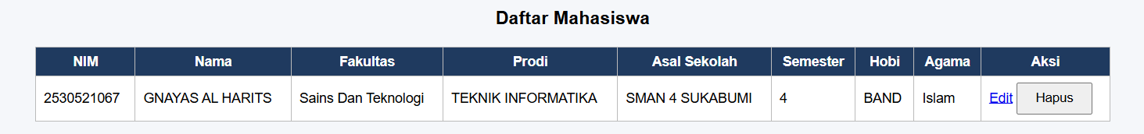
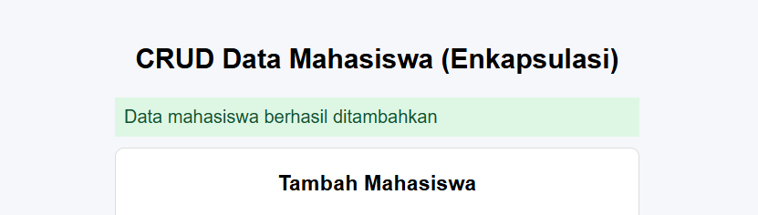
Gambar 1 Mahasiswa valid, semester 4
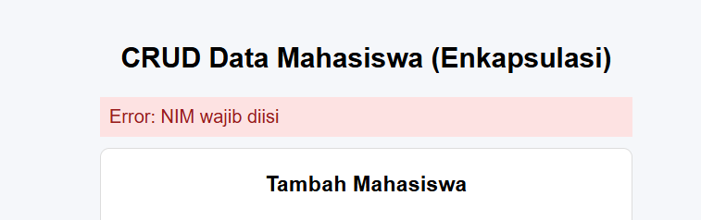
Gambar 2 NIM kosong
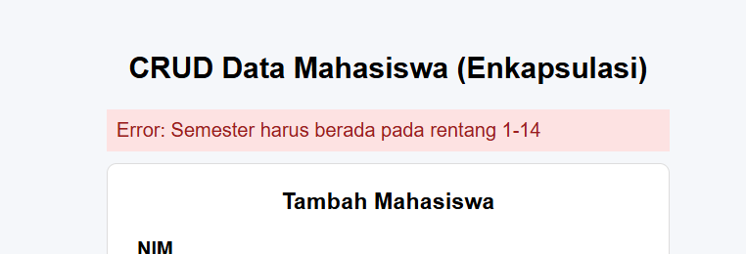
Gambar 3 Semester -1
Gambar 4 Semester 15
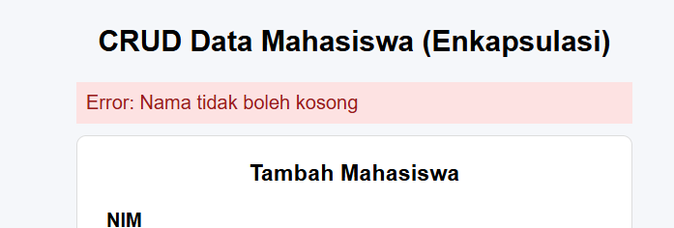
Gambar 5 Nama kosong/spasi
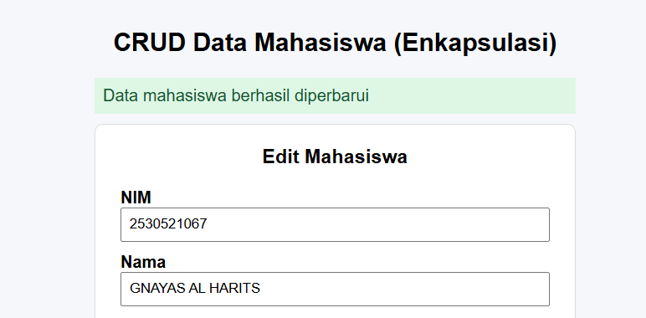
Gambar 6 Edit nama valid
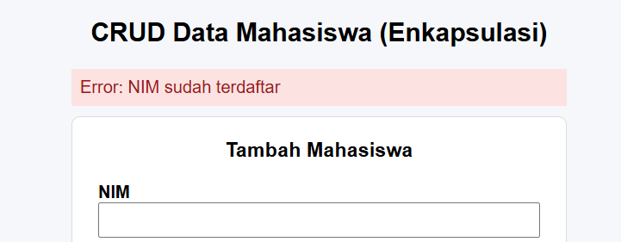
Gambar 7 NIM duplikat
Gambar 8 Hapus mahasiswa
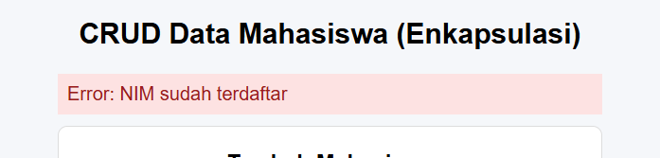
Gambar 9 Data tetap ada setelah refresh
Tabel Hasil Pengujian
No | Kasus Uji | Input/Aksi | Hasil yang Diharapkan
1 | Mahasiswa valid | Semester 4, semua kolom terisi benar | Object dibuat dan tersimpan di Session, tampil di tabel.
2 | NIM kosong | Kolom NIM dikosongkan lalu simpan | Ditolak, pesan "Error: NIM wajib diisi".
3 | Semester -1 | Isi semester dengan -1 | Ditolak oleh setter, pesan "Error: Semester harus berada pada rentang 1-14".
4 | Semester 15 | Isi semester dengan 15 | Ditolak oleh setter, pesan "Error: Semester harus berada pada rentang 1-14".
5 | Nama kosong/spasi | Kolom nama hanya berisi spasi | Ditolak oleh setter, pesan "Error: Nama tidak boleh kosong".
6 | Akses langsung $m->semester | Dicoba pada skrip uji terpisah | Fatal error: Cannot access private property Mahasiswa::$semester.
7 | Edit nama valid | Ubah nama pada form edit | Nama berubah melalui setNama(); NIM tetap read-only.
8 | NIM duplikat | Tambah dengan NIM yang sudah ada | Ditolak oleh repository, pesan "Error: NIM sudah terdaftar".
9 | Hapus mahasiswa | Klik Hapus pada satu baris | Hanya record terkait yang terhapus.
10 | Refresh browser | Muat ulang halaman setelah tambah data | Data tetap tersedia selama Session berlaku.

4. Analisis Kasus
Analisis Error Akses Private
Pada skrip uji, baris echo $m->semester; dipanggil dari luar class Mahasiswa. Karena semester dideklarasikan private, PHP menghentikan program dengan pesan Fatal error: Uncaught Error: Cannot access private property Mahasiswa::$semester. Ini menunjukkan bahwa penjagaan dilakukan oleh bahasa itu sendiri, bukan oleh kesepakatan programmer. Untuk membaca nilainya, kode luar harus memanggil getSemester(), dan untuk mengubahnya harus memanggil setSemester() sehingga selalu melewati pemeriksaan.
Analisis Validasi Input
Ketika form diisi semester 15, index.php memanggil constructor Mahasiswa, lalu constructor meneruskan nilai tersebut ke setSemester(). Nilai di luar rentang 1-14 membuat setter melempar InvalidArgumentException. Exception ditangkap oleh blok catch pada index.php dan pesannya ditampilkan sebagai Error di atas form. Karena exception dilempar sebelum object selesai dibuat, perintah $repo->tambah() tidak dijalankan, sehingga data yang tidak valid tidak pernah masuk ke Session. Pada proses edit, perubahan dilakukan pada salinan object (clone) dan baru disimpan jika semua setter lolos, supaya data lama tidak setengah berubah ketika salah satu isian ditolak.

5. Jawaban Tugas Praktikum

Tugas 1 — Analisis access modifier (individu)
Buat class Produk dengan properti public nama, protected kategori, dan private harga. Uji akses ketiganya dari luar class. Catat hasil dan jelaskan mengapa akses tertentu ditolak. Untuk menguji protected dari class turunan, buat satu subclass ProdukDigital.
Kode program :
<?php
class Produk {
public string $nama;
protected string $kategori;
private int $harga;

public function __construct(string $nama, string $kategori, int $harga) {
$this->nama = $nama;
$this->kategori = $kategori;
$this->harga = $harga;
}

// jalur resmi untuk membaca property private
public function getHarga(): int {
return $this->harga;
}
}

class ProdukDigital extends Produk {
public function infoKategori(): string {
return "Kategori: " . $this->kategori; // protected boleh diakses subclass
}

public function cobaHarga(): int {
return $this->harga; // private TIDAK boleh dari subclass
}
}

$p = new ProdukDigital("Voucher Game Online", "Digital", 75000);

// 1. public dari luar class
echo "Nama : " . $p->nama . "<br>";
$p->nama = "Voucher Game Premium";
echo "Nama baru: " . $p->nama . "<br>";

// 2. protected lewat method subclass
echo $p->infoKategori() . "<br>";

// 3. private lewat getter di class induk
echo "Harga : Rp " . number_format($p->getHarga(), 0, ',', '.') . "<br>";

// 4. protected langsung dari luar -> error
// echo $p->kategori;

// 5. private langsung dari luar -> error
// echo $p->harga;

Hasil pengujian :
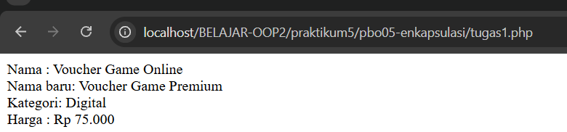
Gambar 10 Hasil pengujian access modifier
Property | Modifier | Akses dari luar class | Hasil
$nama | public | Langsung ($p->nama) | Berhasil dibaca dan diubah.
$kategori | protected | Langsung ($p->kategori) | Fatal error: Cannot access protected property ProdukDigital::$kategori.
$kategori | protected | Lewat infoKategori() pada subclass | Berhasil: Kategori: Digital.
$harga | private | Langsung ($p->harga) | Fatal error: Cannot access private property ProdukDigital::$harga.
$harga | private | Lewat getHarga() pada class Produk | Berhasil: Rp 75.000.

Penjelasan :
Property $nama berstatus public sehingga siapa pun dapat membaca dan mengubahnya, termasuk menimpa nilainya tanpa pemeriksaan. Property $kategori berstatus protected: dari luar class aksesnya ditolak, tetapi method di dalam ProdukDigital boleh memakainya karena subclass berada dalam rantai pewarisan. Property $harga berstatus private sehingga hanya kode di dalam class Produk yang boleh menyentuhnya; subclass pun tidak bisa membacanya secara langsung. Itulah sebabnya method cobaHarga() pada subclass akan gagal, dan harga hanya bisa diperoleh lewat getHarga() yang dibuat di class induk. Penolakan ini terjadi karena PHP menegakkan aturan visibilitas saat program berjalan, sehingga detail internal objek terlindungi.

Tugas 2 — Getter, setter, dan validasi (individu)
Buat class Buku dengan properti private kodeBuku, judul, stok. Kode buku hanya dapat dibaca; judul wajib diisi; stok tidak boleh negatif. Buat constructor, getter yang diperlukan, setJudul(), tambahStok(), dan kurangiStok() dengan pemeriksaan stok mencukupi. Uji setidaknya dua input valid dan tiga input tidak valid.
Kode program :
<?php
class Buku {
private string $kodeBuku;
private string $judul;
private int $stok;

public function __construct(string $kodeBuku, string $judul, int $stok = 0) {
$kodeBuku = trim($kodeBuku);
if ($kodeBuku === "") {
throw new InvalidArgumentException("Kode buku wajib diisi");
}
if ($stok < 0) {
throw new InvalidArgumentException("Stok awal tidak boleh negatif");
}
$this->kodeBuku = $kodeBuku;
$this->setJudul($judul);
$this->stok = $stok;
}

public function getKodeBuku(): string { return $this->kodeBuku; }
public function getJudul(): string { return $this->judul; }
public function getStok(): int { return $this->stok; }
// tidak ada setKodeBuku() dan tidak ada setStok()

public function setJudul(string $judul): void {
$judul = trim($judul);
if ($judul === "") {
throw new InvalidArgumentException("Judul buku wajib diisi");
}
$this->judul = $judul;
}

public function tambahStok(int $jumlah): void {
if ($jumlah <= 0) {
throw new InvalidArgumentException("Jumlah tambahan stok harus lebih dari 0");
}
$this->stok += $jumlah;
}

public function kurangiStok(int $jumlah): void {
if ($jumlah <= 0) {
throw new InvalidArgumentException("Jumlah pengurangan stok harus lebih dari 0");
}
if ($jumlah > $this->stok) {
throw new InvalidArgumentException(
"Stok tidak mencukupi. Stok saat ini: " . $this->stok);
}
$this->stok -= $jumlah;
}
}

echo "<b>PENGUJIAN VALID</b><br>";
$b = new Buku("BK-101", "Algoritma dan Struktur Data", 8);
echo "Valid 1 -> " . $b->getKodeBuku() . " | " . $b->getJudul()
. " | stok awal " . $b->getStok() . "<br>";
$b->tambahStok(12);
$b->kurangiStok(5);
echo "Valid 2 -> stok setelah +12 dan -5: " . $b->getStok() . "<br><br>";

echo "<b>PENGUJIAN TIDAK VALID</b><br>";
$uji = [
"Tidak valid 1 (judul spasi)" => fn() => $b->setJudul(" "),
"Tidak valid 2 (kurangi 40)" => fn() => $b->kurangiStok(40),
"Tidak valid 3 (tambah -3)" => fn() => $b->tambahStok(-3),
"Tidak valid 4 (stok awal negatif)" => fn() => new Buku("BK-102", "Basis Data", -1),
];
foreach ($uji as $nama => $aksi) {
try {
$aksi();
} catch (InvalidArgumentException $e) {
echo $nama . " -> Ditolak: " . $e->getMessage() . "<br>";
}
}
echo "Stok akhir tetap: " . $b->getStok();

Hasil pengujian :
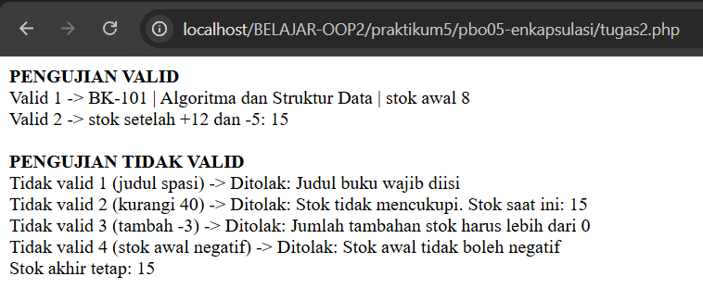
Gambar 11 Hasil pengujian class Buku

Penjelasan :
Ketiga property class Buku bersifat private sehingga tidak dapat diubah dari luar. Kode buku sengaja hanya memiliki getter karena berfungsi sebagai identitas yang tidak berubah. Judul diubah lewat setJudul() yang menolak teks kosong atau hanya spasi. Stok tidak diberi setStok() bebas; perubahannya hanya lewat tambahStok() dan kurangiStok(), dan kurangiStok() memeriksa bahwa jumlah tidak melebihi stok tersedia. Pada pengujian, dua operasi valid menghasilkan stok 15 (8 + 12 - 5), sedangkan empat input tidak valid ditolak dengan InvalidArgumentException dan stok tetap 15. Hal ini membuktikan state objek tidak berubah ketika input melanggar aturan.

Tugas 3 — Refactoring CRUD Mahasiswa (kelompok kecil)
Ubah aplikasi Pertemuan 4 sehingga properti nim, nama, fakultas, prodi, asalSekolah, semester, hobi, dan agama tidak dapat diakses langsung dari index.php. Buat getter untuk tampilan dan setter hanya bagi atribut yang memang boleh diubah. Pertahankan operasi tambah, tampil, edit, hapus. Validasi semester 1–14, NIM wajib dan unik, nama tidak kosong, serta pilihan agama harus termasuk daftar yang diizinkan.
Ketentuan tambahan: NIM ditetapkan tetap setelah object dibuat. Pada fitur Edit, tampilkan NIM sebagai read-only atau non-editable; jangan menyediakan setNim() tanpa rancangan konsistensi key repository. Data tetap menggunakan PHP Session, bukan database.

Kode program :
Mahasiswa.php (ringkas)
class Mahasiswa {
public const AGAMA_VALID = ['Islam','Kristen','Katolik','Hindu','Buddha','Konghucu'];

private string $nim; private string $nama;
private string $fakultas; private string $prodi;
private string $asalSekolah; private int $semester;
private string $hobi; private string $agama;

public function __construct(string $nim, string $nama, string $fakultas, string $prodi,
string $asalSekolah, int $semester, string $hobi, string $agama) {
$nim = trim($nim);
if ($nim === "") throw new InvalidArgumentException("NIM wajib diisi");
$this->nim = $nim; // tidak ada setNim()
$this->setNama($nama);
$this->setFakultas($fakultas);
$this->setProdi($prodi);
$this->setAsalSekolah($asalSekolah);
$this->setSemester($semester);
$this->setHobi($hobi);
$this->setAgama($agama);
}

// getter: getNim(), getNama(), getFakultas(), getProdi(),
// getAsalSekolah(), getSemester(), getHobi(), getAgama()

public function setNama(string $nama): void {
$nama = trim($nama);
if ($nama === "") throw new InvalidArgumentException("Nama tidak boleh kosong");
$this->nama = $nama;
}

public function setSemester(int $semester): void {
if ($semester < 1 || $semester > 14)
throw new InvalidArgumentException("Semester harus berada pada rentang 1-14");
$this->semester = $semester;
}

public function setAgama(string $agama): void {
if (!in_array($agama, self::AGAMA_VALID, true))
throw new InvalidArgumentException("Agama tidak termasuk dalam daftar yang diizinkan");
$this->agama = $agama;
}
// setFakultas(), setProdi(), setAsalSekolah(), setHobi() mengikuti pola yang sama
}

DataMahasiswa.php (repository berbasis Session)
class DataMahasiswa {
private const KEY = 'data_mahasiswa';

public function __construct() {
if (!isset($_SESSION[self::KEY])) $_SESSION[self::KEY] = [];
}

public function tambah(Mahasiswa $m): void {
$nim = $m->getNim(); // SEBELUM: $m->nim
if (isset($_SESSION[self::KEY][$nim]))
throw new InvalidArgumentException("NIM sudah terdaftar");
$_SESSION[self::KEY][$nim] = $m;
}

public function semua(): array { return $_SESSION[self::KEY]; }
public function cari(string $nim): ?Mahasiswa { return $_SESSION[self::KEY][$nim] ?? null; }

public function ubah(Mahasiswa $m): void { // key NIM tidak berubah
$nim = $m->getNim();
if (!isset($_SESSION[self::KEY][$nim]))
throw new InvalidArgumentException("Data mahasiswa tidak ditemukan");
$_SESSION[self::KEY][$nim] = $m;
}

public function hapus(string $nim): void { unset($_SESSION[self::KEY][$nim]); }
}

index.php (bagian penanganan input dan tampilan)
require_once __DIR__ . '/Mahasiswa.php'; // dimuat sebelum session_start()
require_once __DIR__ . '/DataMahasiswa.php';
session_start();

try {
if ($aksi === 'tambah') {
$semester = filter_var($_POST['semester'] ?? '', FILTER_VALIDATE_INT);
if ($semester === false)
throw new InvalidArgumentException("Semester harus berupa angka bulat");
$m = new Mahasiswa(/* nim, nama, fakultas, prodi, asalSekolah,
$semester, hobi, agama dari $_POST */);
$repo->tambah($m);
} elseif ($aksi === 'ubah') {
$m = clone $repo->cari($_POST['nim']); // ubah salinan dulu
$m->setNama($_POST['nama']);
$m->setSemester($semester);
/* ... setter lain ... */
$repo->ubah($m); // simpan jika semua setter lolos
} elseif ($aksi === 'hapus') {
$repo->hapus($_POST['nim']);
}
} catch (InvalidArgumentException $e) {
$error = $e->getMessage();
}

<!-- tampilan tabel -->
<td><?= aman($m->getNim()) ?></td>
<td><?= aman($m->getNama()) ?></td>
<td><?= aman($m->getSemester()) ?></td>

<!-- form edit: NIM read-only -->
<input type="text" value="<?= aman($edit->getNim()) ?>" readonly>
<input name="nama" value="<?= aman($edit?->getNama() ?? '') ?>">

Hasil pengujian :
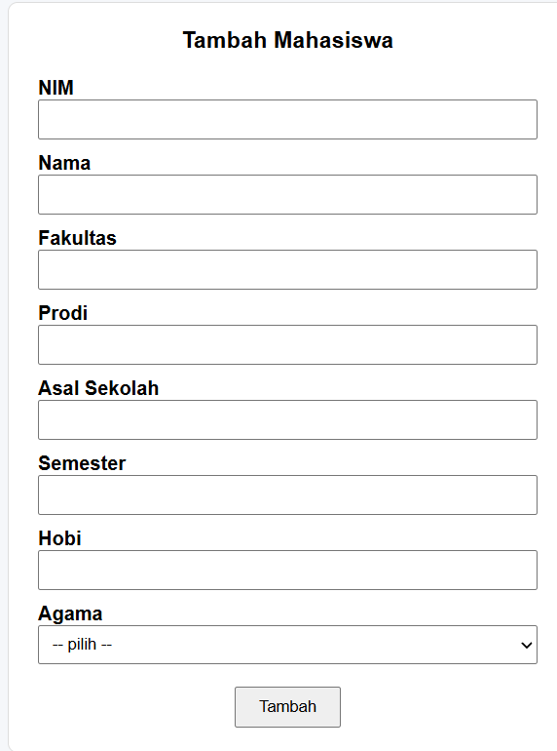
Gambar 12 Tampilan aplikasi CRUD Mahasiswa setelah refactoring
Penjelasan :
Pada refactoring ini kedelapan property class Mahasiswa dijadikan private. index.php dan DataMahasiswa.php tidak lagi menyentuh property, melainkan memakai getter untuk menampilkan data dan setter untuk mengubahnya. Setter dibuat untuk semua atribut kecuali NIM, karena NIM adalah key pada repository; mengubahnya tanpa rancangan khusus akan membuat key di Session tidak sinkron. Aturan validasi (semester 1-14, nama tidak kosong, agama harus ada dalam daftar AGAMA_VALID, NIM wajib dan unik) ditegakkan di class dan repository, bukan di form, sehingga berlaku di mana pun class dipakai. Operasi tambah, tampil, edit, dan hapus tetap berjalan dengan data disimpan pada PHP Session.

Tugas 4 — Refleksi konsep (individu)
- Mengapa private saja belum cukup untuk memastikan object valid?
Jawaban :
Private hanya menutup pintu langsung ke property. Jika setter atau constructor tidak memeriksa apa pun, nilai tidak valid seperti semester -7 tetap bisa masuk lewat pintu resmi tersebut. Objek baru terjamin valid bila private digabung dengan validasi di setter dan constructor.
- Kapan setter tidak perlu dibuat? Berikan contoh dari class Mahasiswa atau Rekening.
Jawaban :
Setter tidak perlu dibuat untuk property yang tidak boleh berubah setelah objek dibuat atau yang perubahannya harus lewat operasi bermakna. Pada class Mahasiswa, nim hanya punya getNim() karena merupakan identitas dan key repository. Pada class Rekening, saldo tidak diberi setSaldo(); perubahannya hanya lewat setor() dan tarik() agar sesuai aturan transaksi.
- Mengapa method tambahStok()/kurangiStok() lebih aman daripada setStok() bebas?
Jawaban :
Dengan setStok() siapa pun dapat menimpa stok menjadi angka sembarang, termasuk negatif, tanpa konteks transaksi. tambahStok() dan kurangiStok() menyatakan maksud perubahan dan memeriksa aturannya, misalnya jumlah harus positif dan pengurangan tidak boleh melebihi stok tersedia, sehingga stok tetap konsisten.
- Apakah __get()/__set() dari Pertemuan 4 wajib digunakan untuk menerapkan enkapsulasi? Jelaskan.
Jawaban :
Tidak wajib. Enkapsulasi cukup dengan property private dan method publik yang tepat. __get() dan __set() justru dapat membuat akses terlihat seperti property publik dan menyulitkan penulisan validasi yang berbeda untuk tiap atribut. Getter dan setter eksplisit lebih jelas, mudah dibaca, dan mudah dilacak saat terjadi bug.
- Bagaimana perubahan public menjadi private memengaruhi DataMahasiswa.php dan index.php?
Jawaban :
Semua kode yang sebelumnya membaca atau menulis property secara langsung akan menghasilkan error akses. Di DataMahasiswa.php, key array harus diambil dengan $m->getNim(). Di index.php, tabel dan nilai awal form edit harus memakai getter seperti getNama() dan getSemester(), dan perubahan data harus lewat setter atau constructor.

6. Kesimpulan
Enkapsulasi menjaga konsistensi data objek dengan memastikan state hanya berubah lewat jalur yang diizinkan. Property private melindungi data dari akses langsung, sedangkan getter, setter, constructor, dan method berbasis perilaku seperti tambahStok() menjadi gerbang yang memeriksa aturan sebelum data disimpan. Pada refactoring CRUD Mahasiswa, input seperti semester di luar 1-14, nama kosong, NIM kosong, dan NIM duplikat berhasil ditolak sebelum masuk ke Session. Enkapsulasi juga membuat aturan terpusat di satu tempat sehingga aplikasi lebih aman, rapi, dan mudah dipelihara.

7. Link Github
https://github.com/Gnayas/PBO-PERTEMUAN-05

